hai
国都报告系列 2013年2月19日星期二
国都贵金属日报

【重要资讯】
国都期货研发服务部
分析师：李健
执业编号：F0253574
电话：010-84183026
邮箱：lijian@guodu.cc

地址：北京市东城区东直门南大街3号国华投资大厦10层
国都期货有限公司
网址：www.guodu.cc


1. 德国央行(Bundesbank)周一在其公布的月度报告中表示，预计2013年第一季度德国经济将出现增长趋势，且在今年年末逐步复苏。但该央行认为，金融市场乐观情绪的升温不应该掩盖欧元区其它国家实施改革的必要性
2. 中国商务部官网周一发布通讯稿指出，2013年春节黄金周市场购销活跃，且特点鲜明。商务部公布的数据显示，2013年春节期间，全国各地商品种类丰富，供应充足，购销活跃。据商务部监测，大年除夕至正月初六，全国重点监测零售和餐饮企业销售额5390亿元，比2012年春节期间增长14.7%。
3. 欧洲央行(ECB)周一公布的数据显示，欧元区12月季调后经常帐盈余收窄，其基本因转移支付赤字加大。数据显示，欧元区12月季调后经常帐录得盈余139亿欧元，11月经常帐盈余自148亿欧元修正为159亿欧元。而未经调整的欧元区经常帐盈余270亿欧元，11月未季调经常帐自盈余198亿欧元修正为盈余208亿欧元。
4. 周一公布的官方数据显示，澳大利亚1月汽车销售相比上月略有下滑，但仍显著高于去年同期水平。澳大利亚统计局(Australian Bureau of Statistics)公布，澳大利亚1月季调后新车销售月率下降2.4%，年率上升10.8%，为95 694辆。
5. 欧洲央行行长德拉基(Mario Draghi)周一出席欧洲议会听证会，德拉基称，指标显示经济在2013年还要疲弱一段时间，预期2013年后期经济增长将非常缓慢，目前还没看到经济实现可持续的自我复苏，经济前景仍面临下行风险，货币政策将继续维持宽松 。

【分析建议】
上一交易日伦敦贵金属价格较前一交易日基本收平，comex交易所休市，尽管黄金价格已经破位，但距离下一个支撑1560也很近，操作上建议空单谨慎持有注意止盈，关注本周欧美央行会议。

【本周重要财经事件】
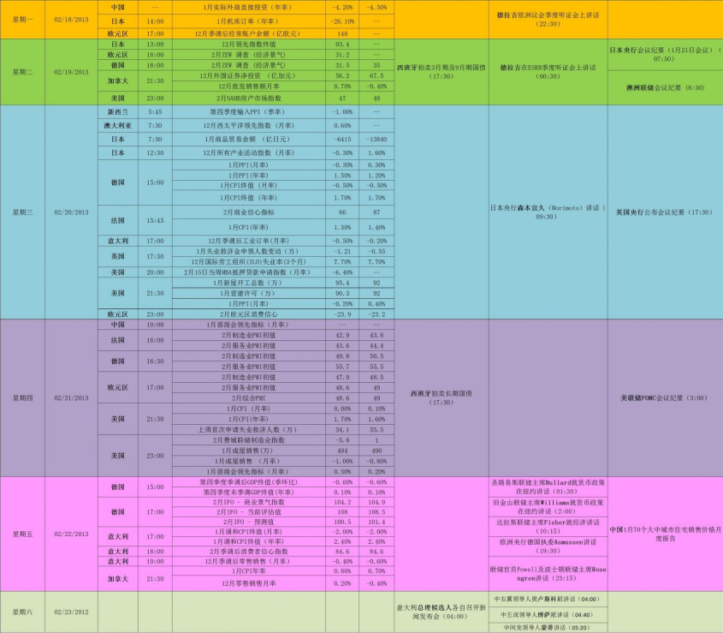图表来源：http://wallstreetcn.com/
免责声明：
如果您对本报告有任何意见或建议，请致信于国都信箱(yfb@guodu.cc），欢迎您及时告诉我们您对本刊的任何想法！
本刊所有信息均建立在可靠的资料来源基础上。我们力求能为您提供精确的数据，客观的分析和全面的观点。但我们必须声明，对所有信息可能导致的任何损失概不负责。
本报告并不提供量身定制的投资建议。报告的撰写并未虑及读者的具体财务状况及目标。国都期货研究团队建议投资者应独立评估特定的投资和战略，并鼓励投资者征求专业财务顾问的意见。具体的投资或战略是否恰当取决于投资者自身的状况和目标。
版权声明：（c）本报告版权为国都期货有限公司所有。本刊所含文字、数据和图表未经国都期货有限公司书面许可，任何人不得以电子、机械、影印、录音或其他任何形式复制、传播或存储于任何检索系统。不经许可，复制本刊任何内容皆属违反版权法行为，可能将受到法律起诉，并承担与之相关的所有损失赔偿和法律费用。涉及版权的所有问题请垂询：010-64000083。

